Milano da Scrocco – 28 ottobre 2025
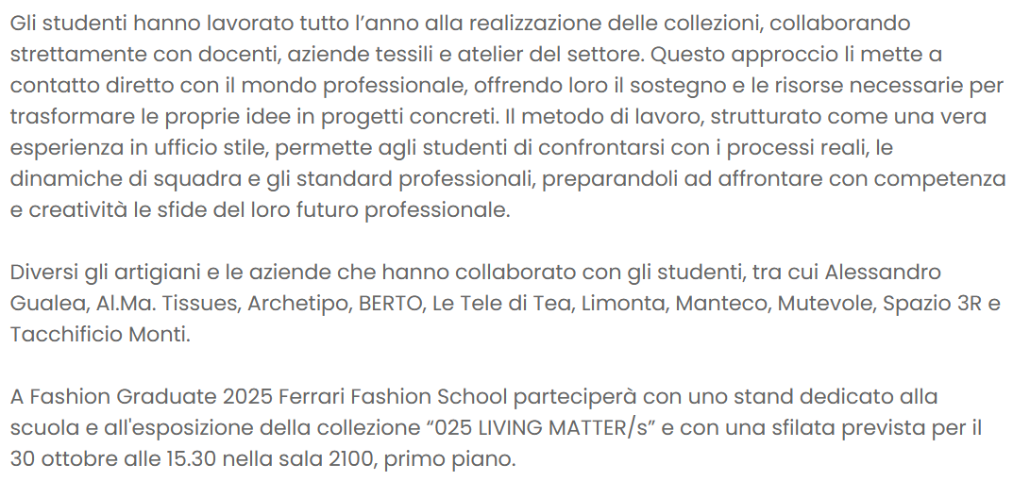

28 ottobre 2025 – Concorso Donna & Lavoro
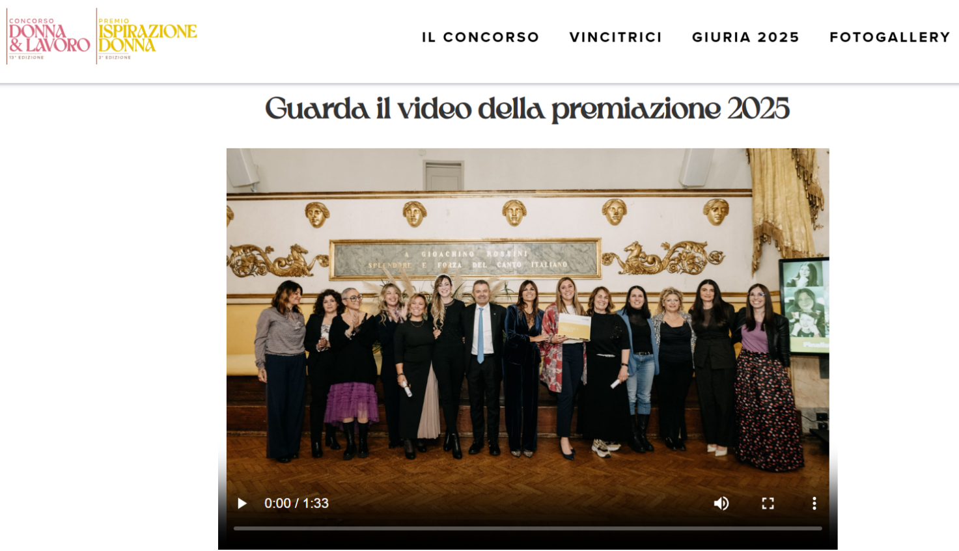

EuroInterim spa – 27 ottobre 2025
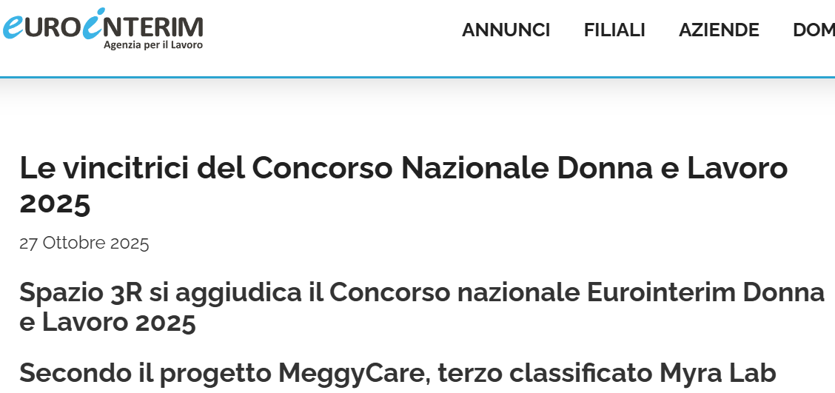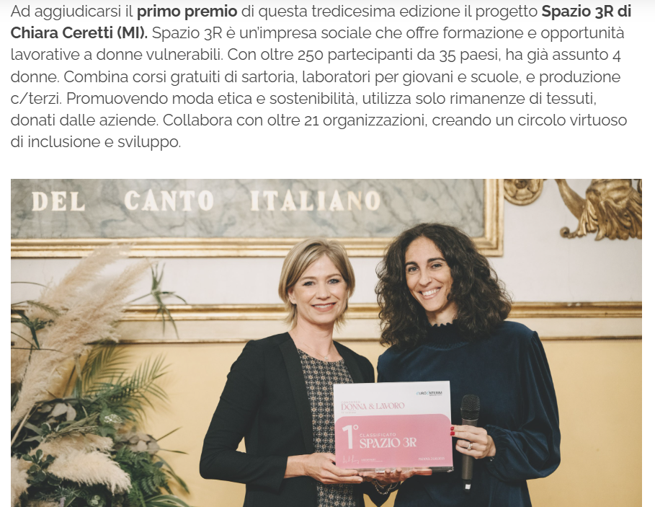

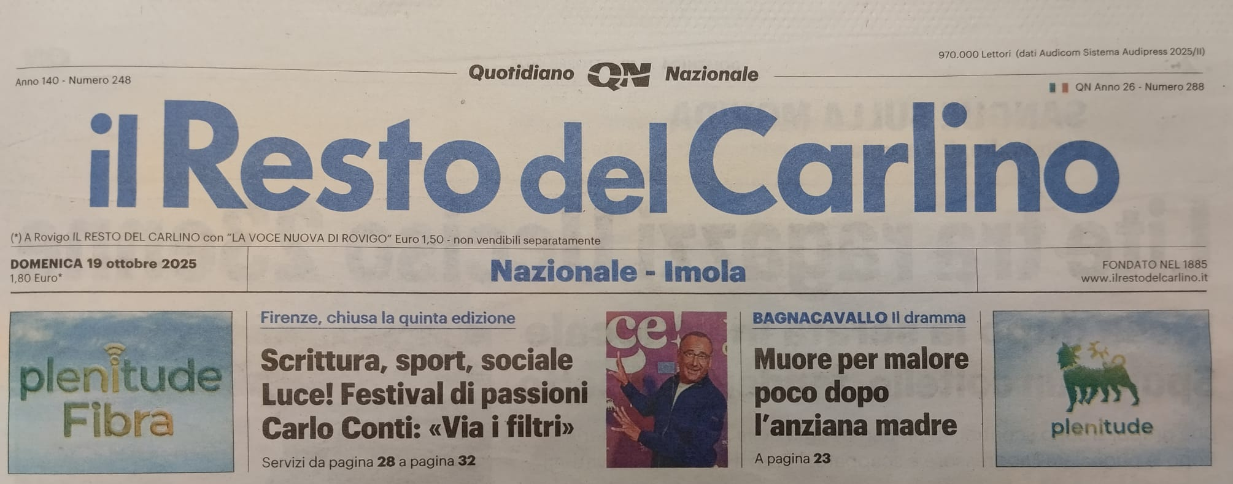
Il Resto del Carlino – 19 ottobre 2025



La Nazione – 19 ottobre 2025

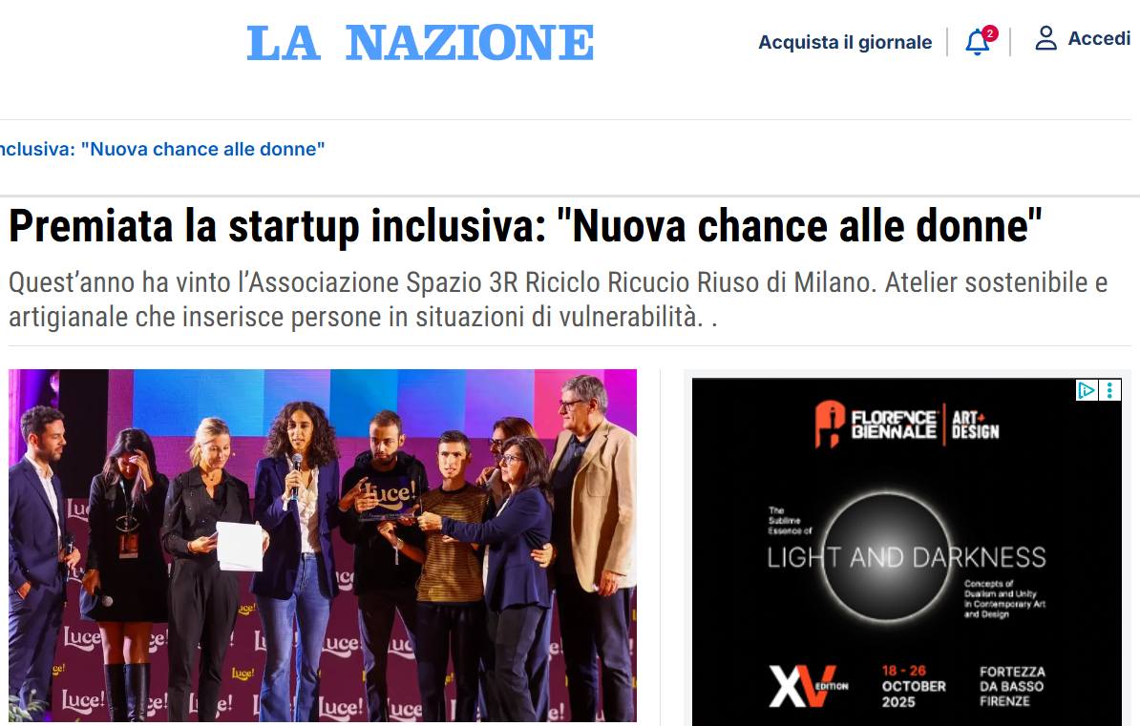

Quotidiano Nazionale – 18 ottobre 2025

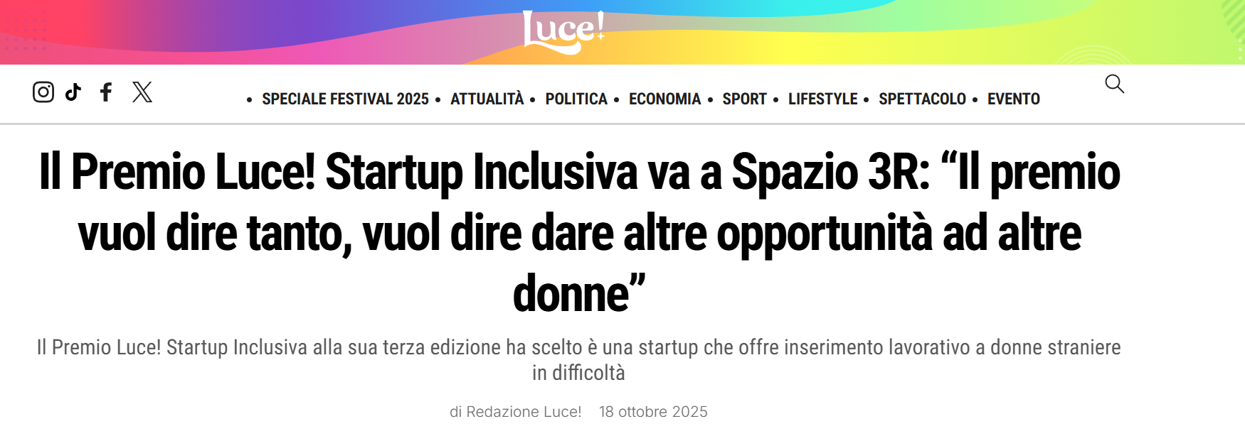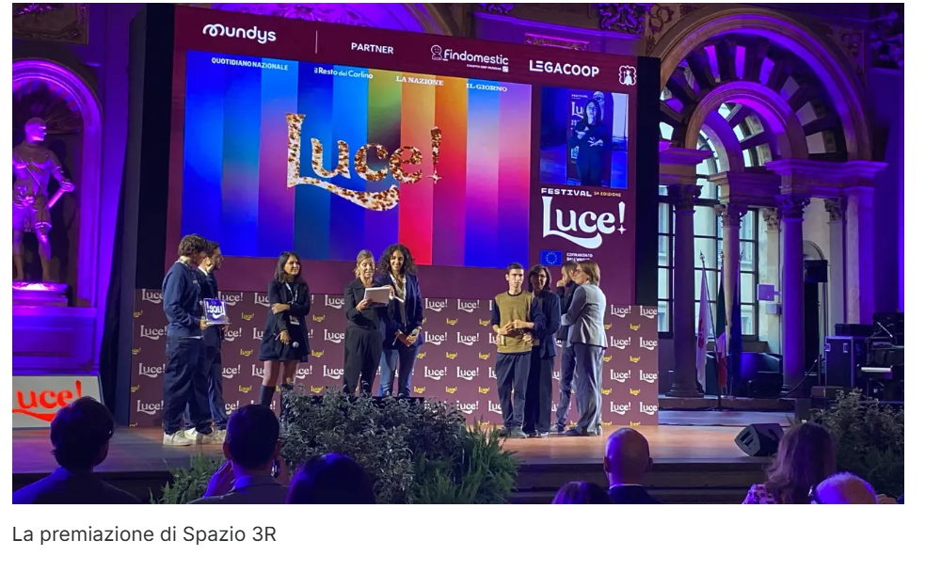

Quotidiano Nazionale – 18 ottobre 2025

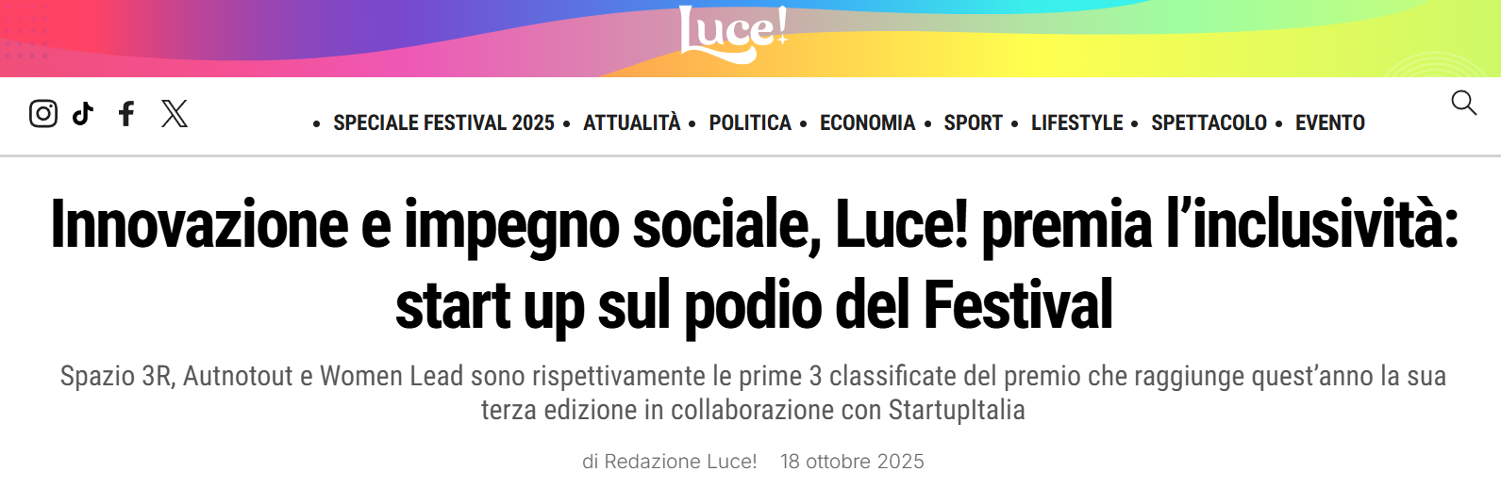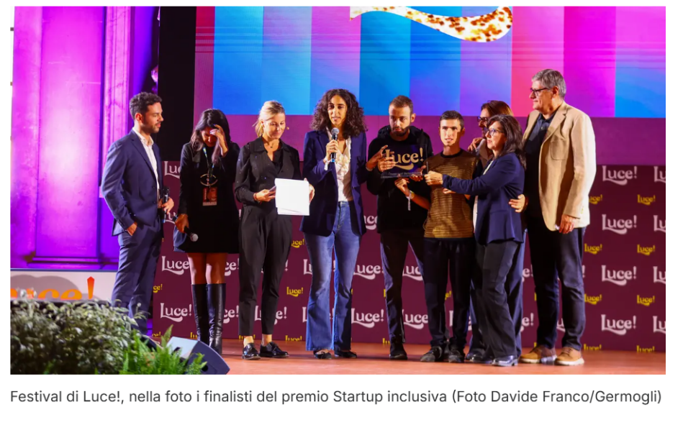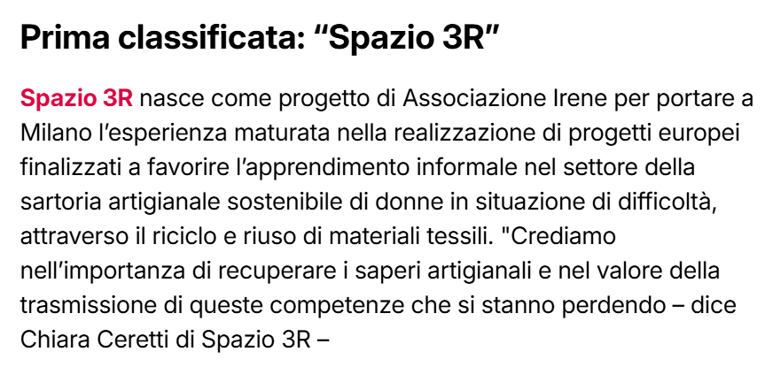

Giornale QUATTRO – ottobre 2025
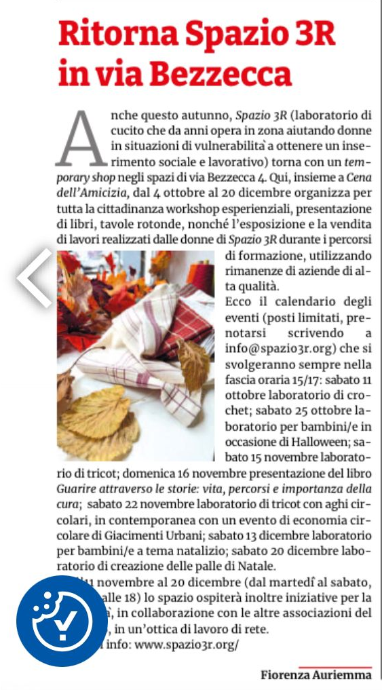

GAIAZOE – 22 settembre 2025
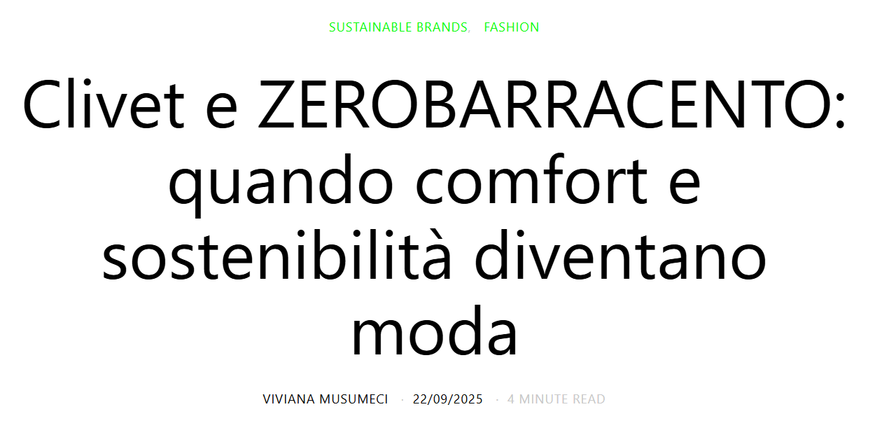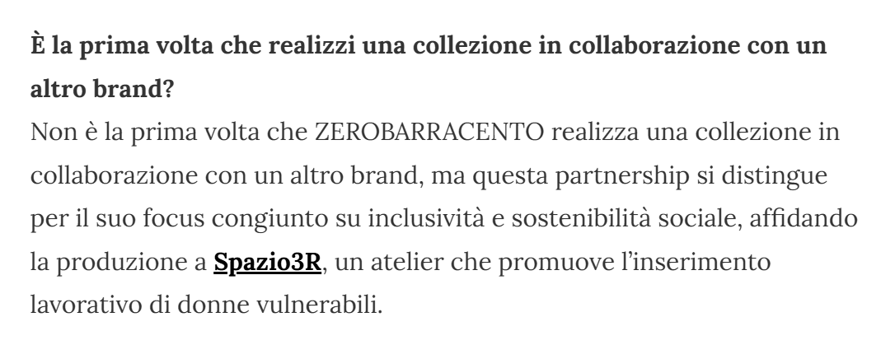

Settembre 2025 – Soroptimist Club Milano alla Scala
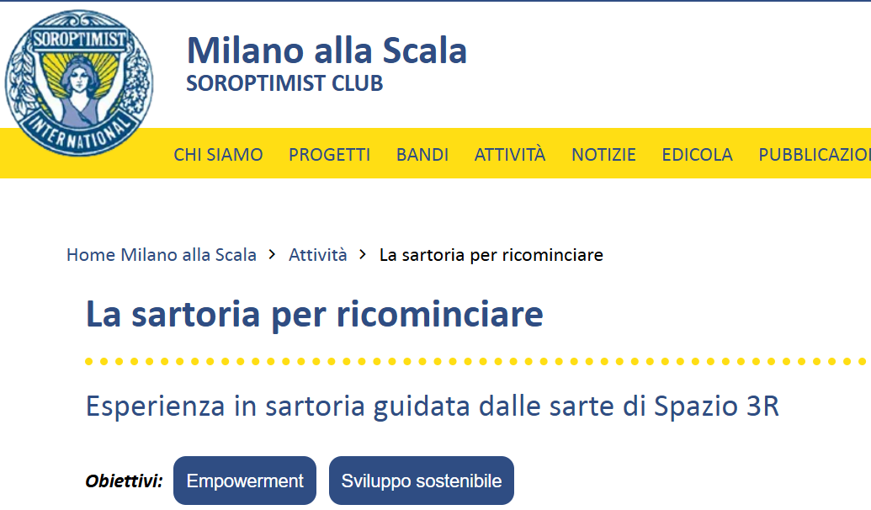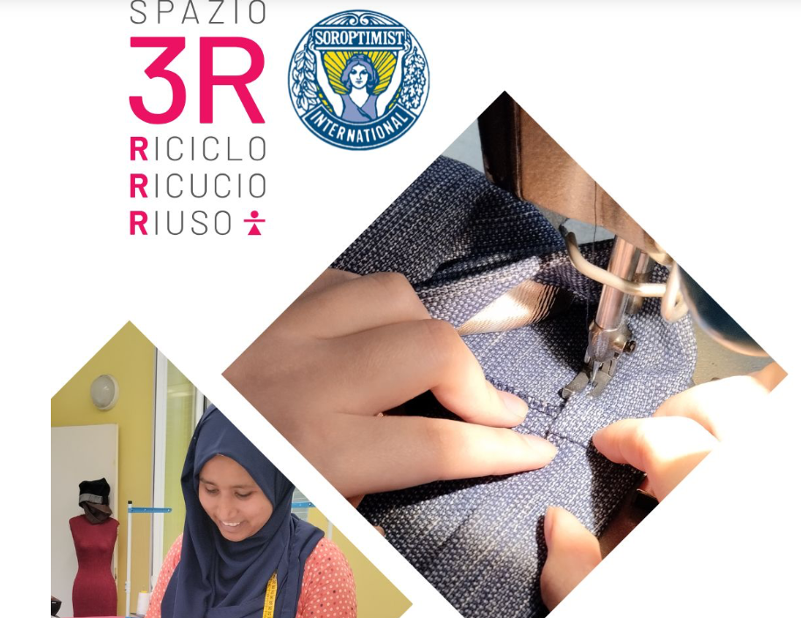

Quotidiano Nazionale – 16 settembre 2025

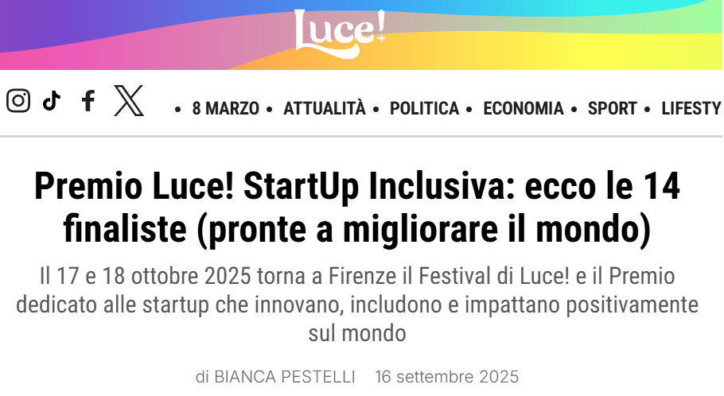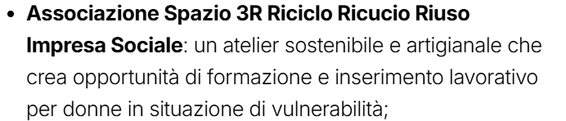
Che Bello – 10 settembre 2025
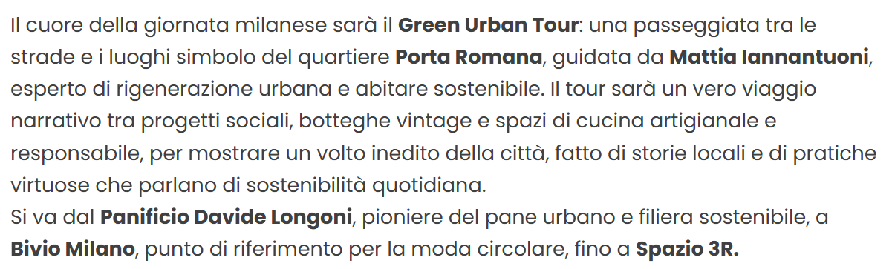

Il Corriere Nazionale – 10 settembre 2025
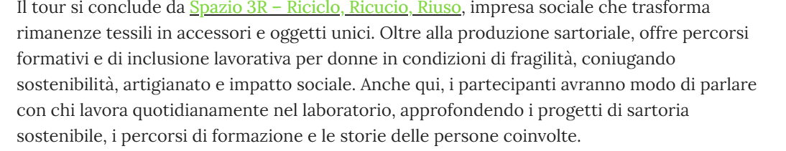

Il Paese Macherio – 23 luglio 2025
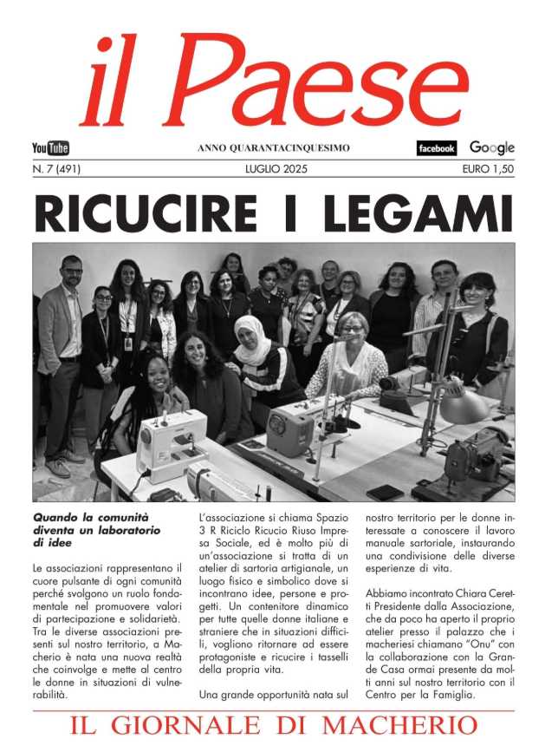

Vita non profit – 9 luglio 2025
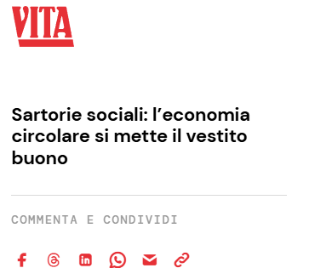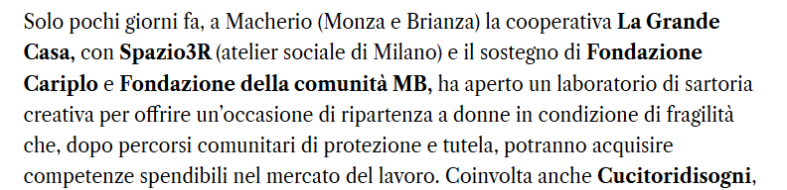

Newsletter Impact 2026 di Fondazione Brodolini – 27 giugno 2025
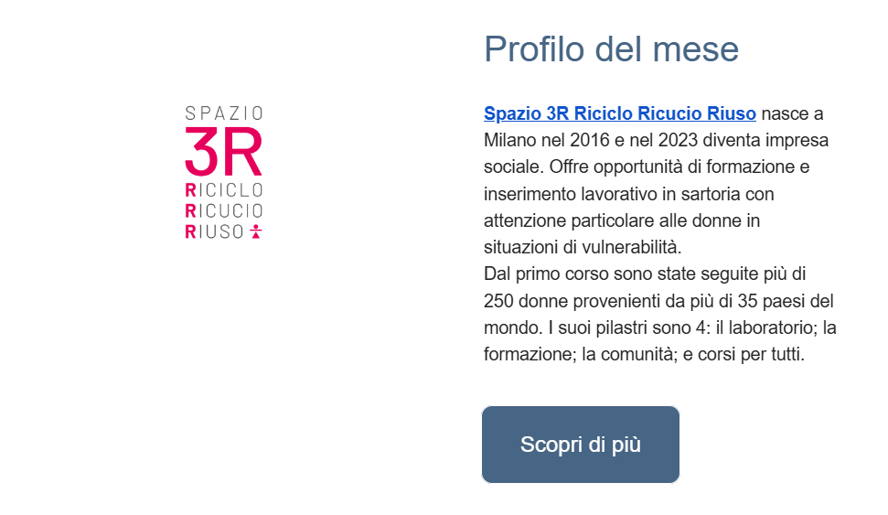

GRAZIA.IT – 24 giugno 2025
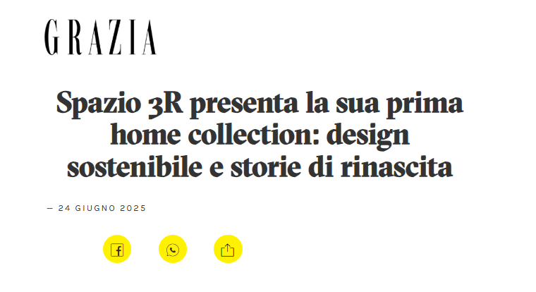

Radio Binario 7 – 16 giugno 2025
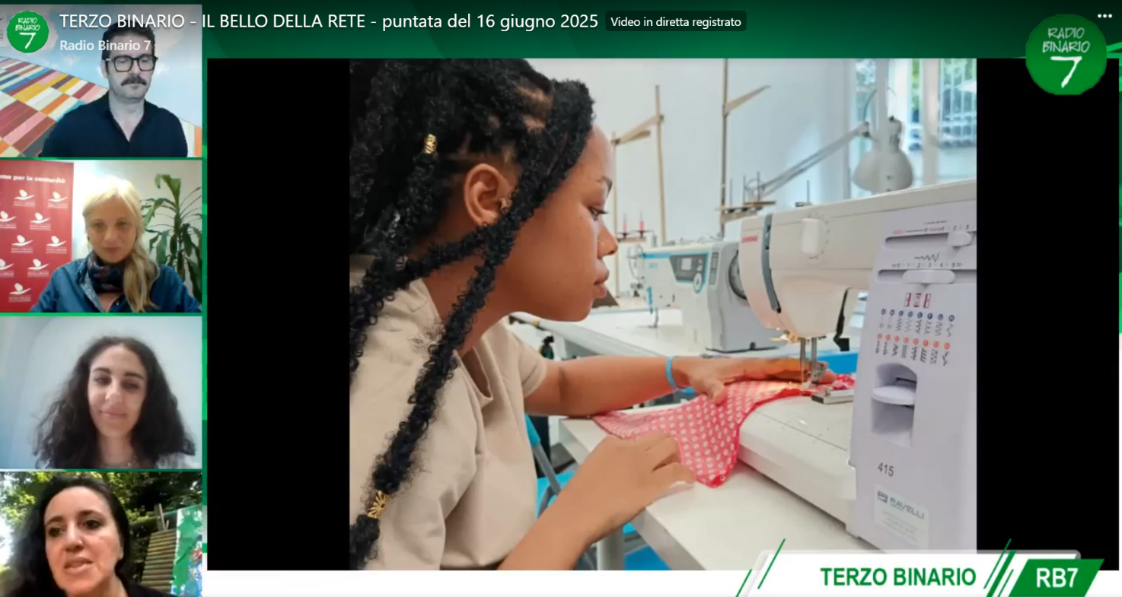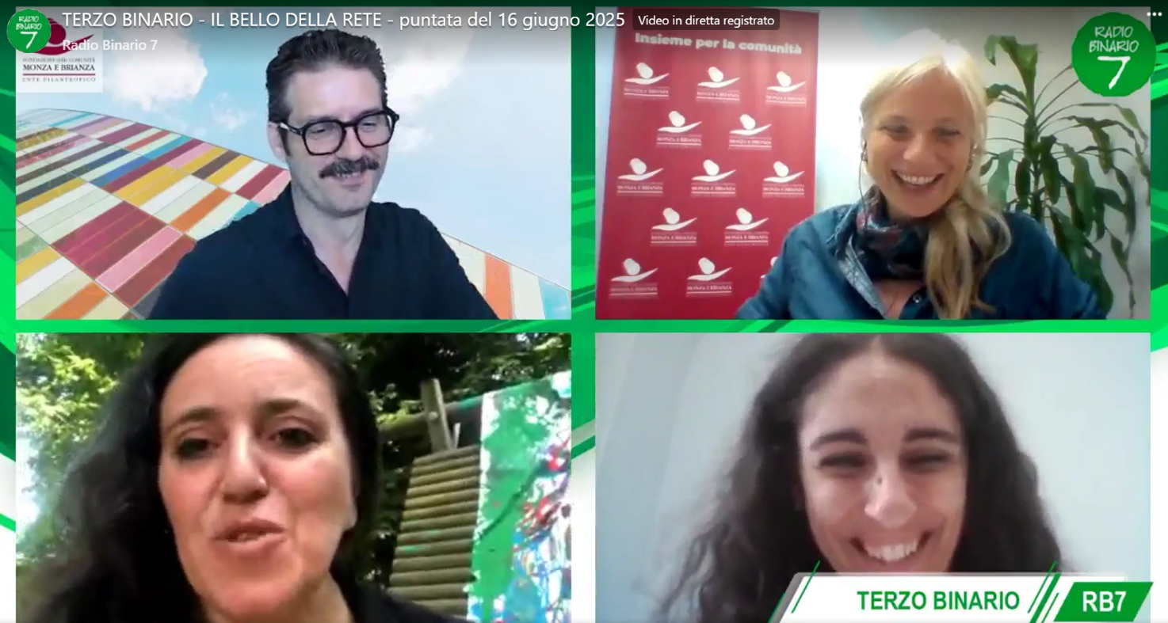

Inaugurazione del nuovo laboratorio di Macherio, in Monza e Brianza
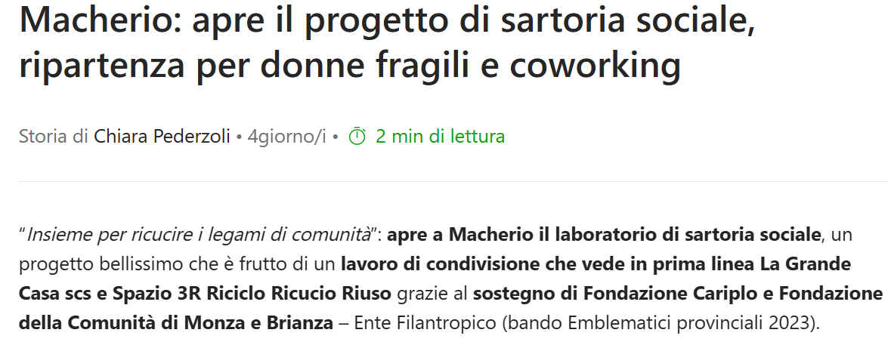
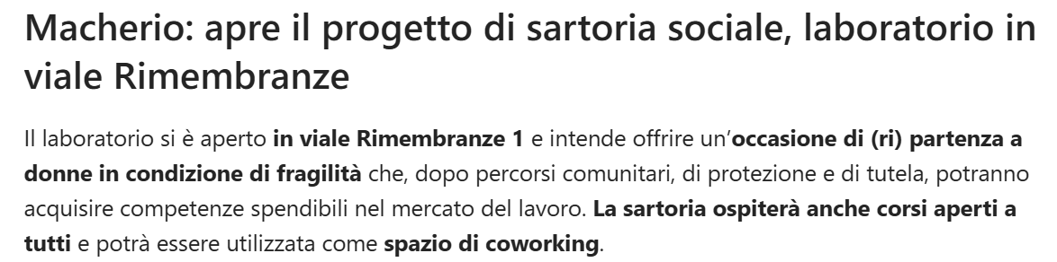
MSN – 9 giugno 2025


Il Giorno – 10 giugno 2025

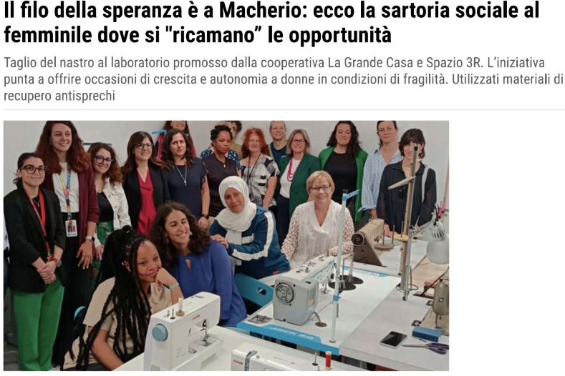
Giornale di Carate – 10 giugno 2025
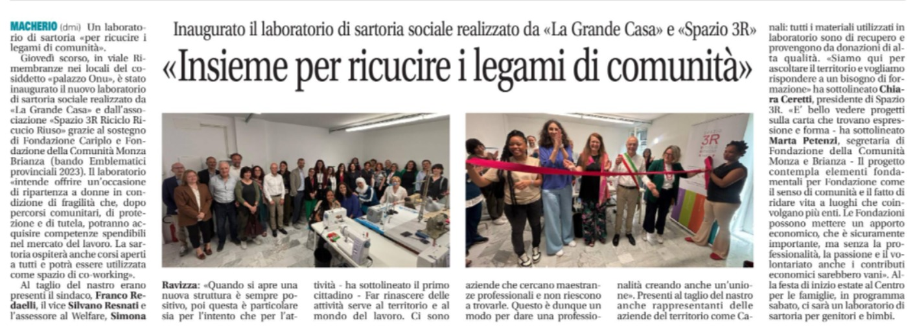

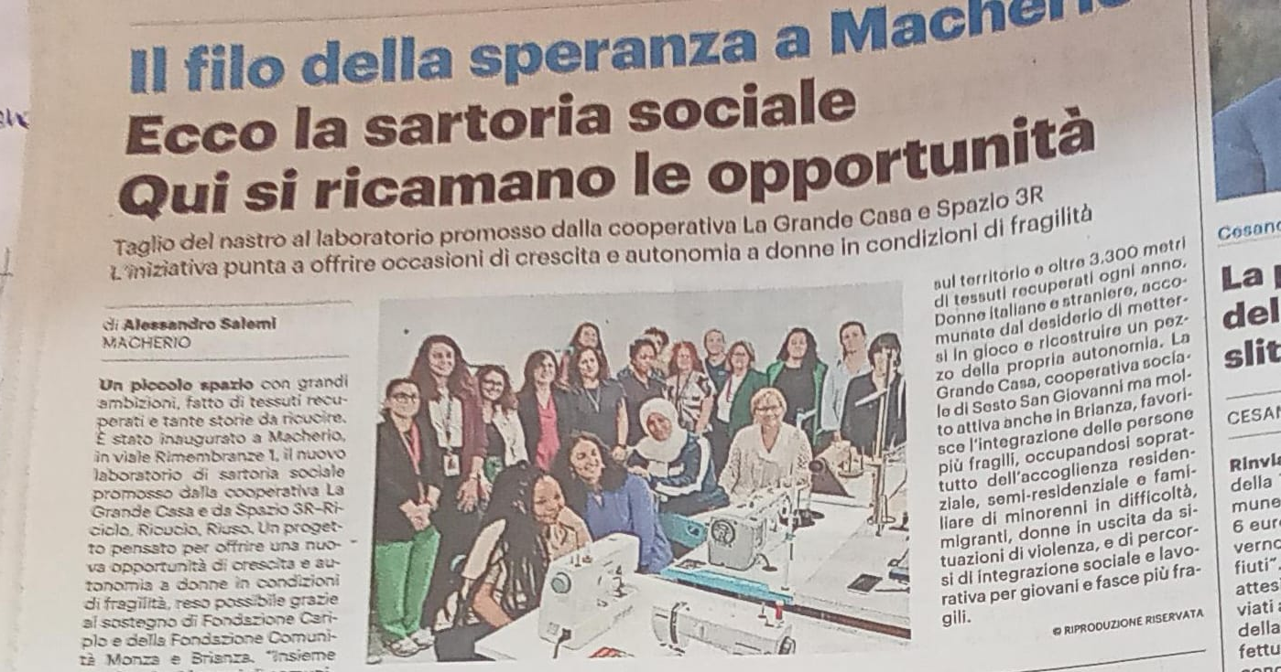
10 giugno 2025

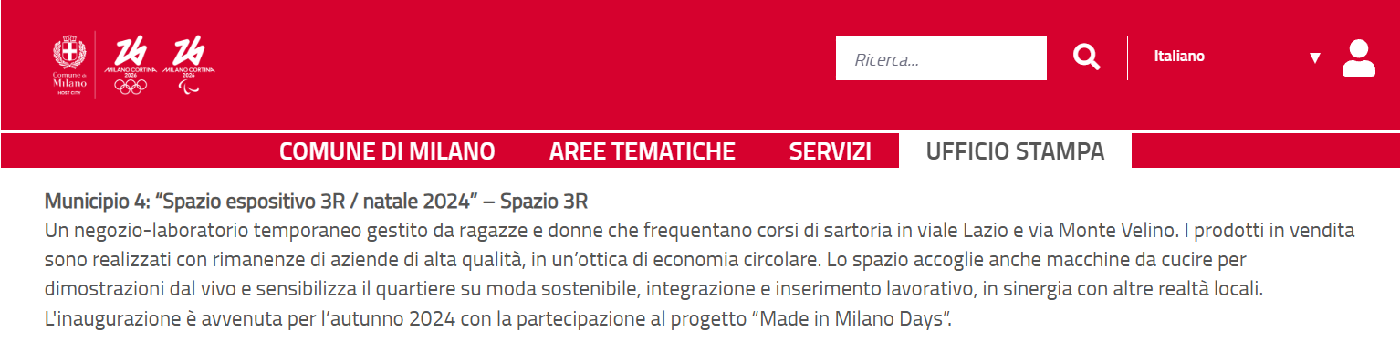
Comune di Milano (Premio Milano Donna 2024) - 28 maggio 2025

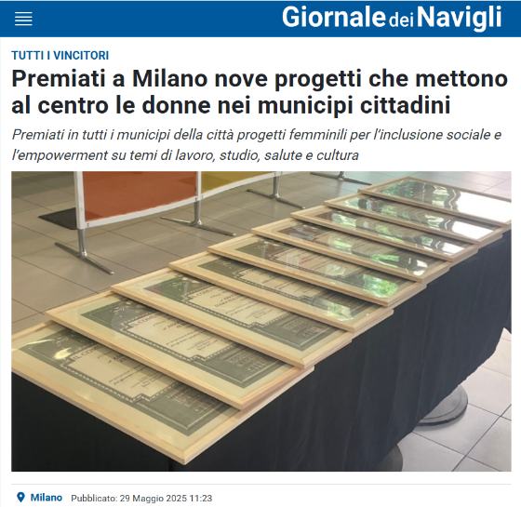
Giornale dei Navigli (Premio Milano Donna 2024) - 29 maggio 2025

Quindici news - 29 maggio 2025
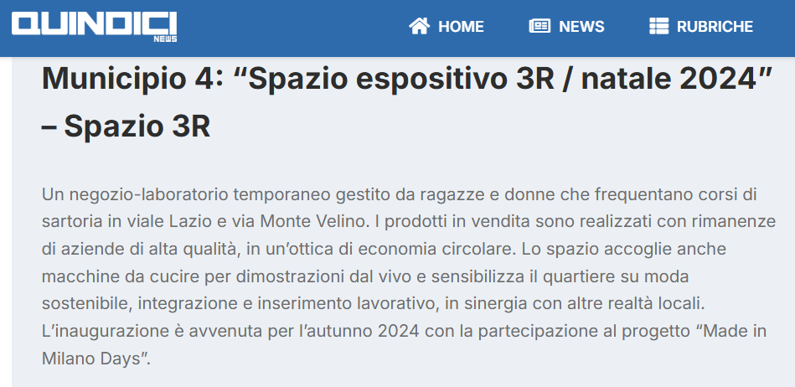

Circle up! in Cascina Cuccagna
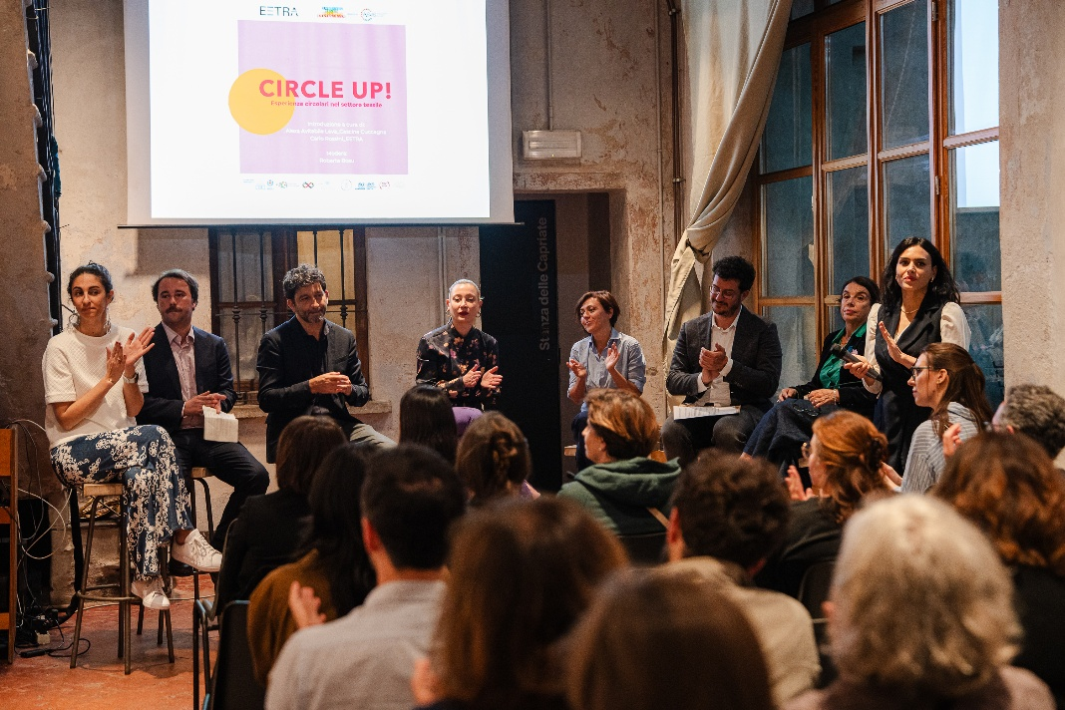
Abbiamo partecipato a questo evento organizzato da EETRA presso Cascina Cuccagna in cui si sono intrecciate diverse esperienze legate alla circolarità nel settore tessile.

Quindici news - 20 maggio 2025
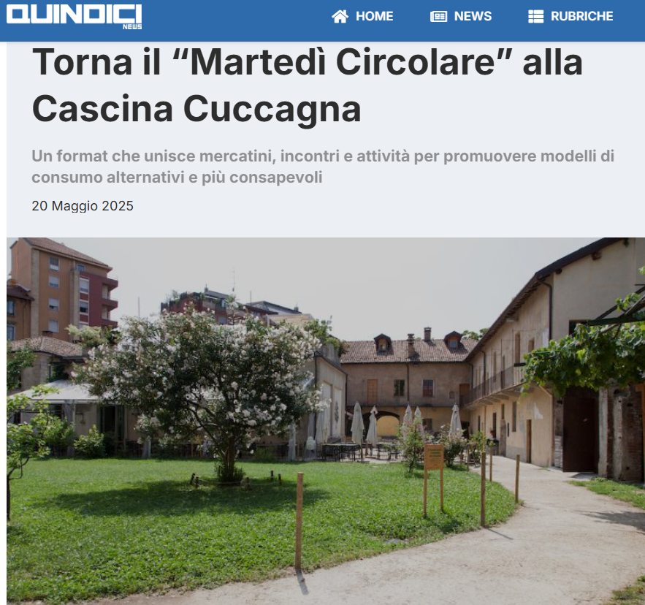

Materia Rinnovabile - 23 maggio 2025 https://www.renewablematter.eu/circle-up-moda-sostenibile-possibile-uscendo-comfort-zone
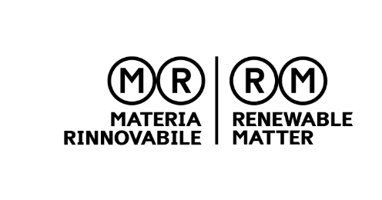
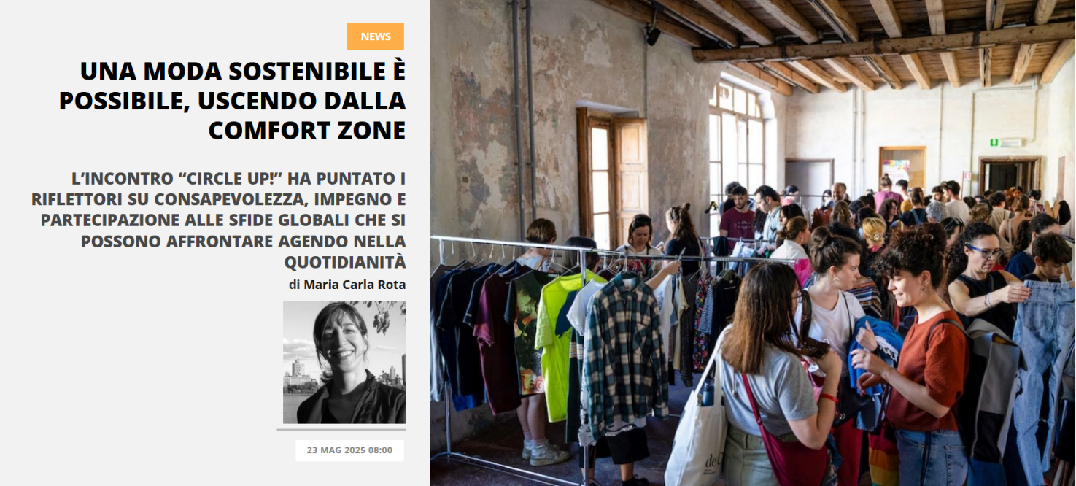
Rethink new at school: il progetto in collaborazione con Perlana nelle scuole
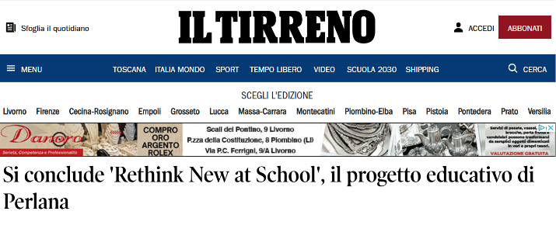
Il Tirreno - 14 maggio 2025


Corriere Toscano - 14 maggio 2025,

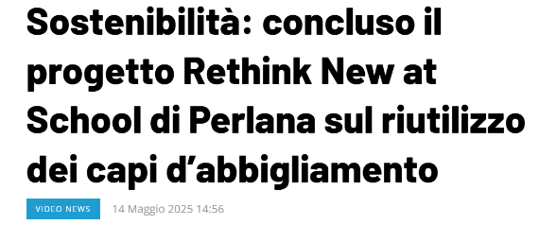

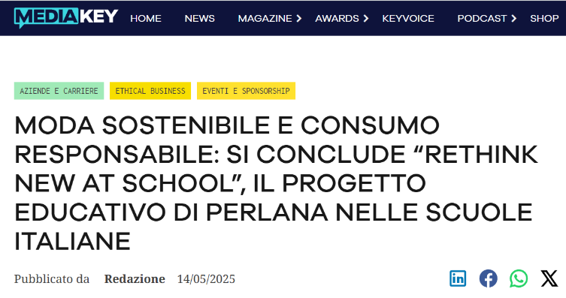
MEDIA KEY - 14 maggio 2025

Canale YouTube Adnkronos - 16 maggio 2025
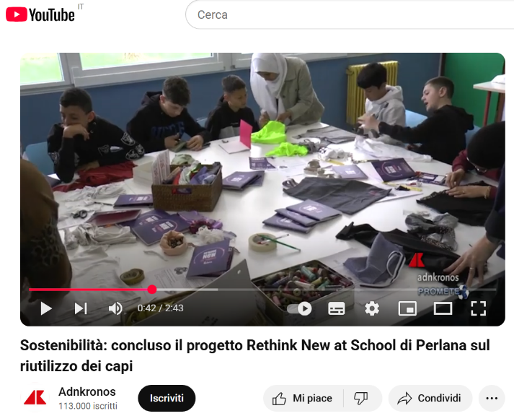
Le borsine solidali donate all’Istituto dei Tumori di Milano
GRAZIA - 16 aprile 2025
https://www.grazia.it/stile-di-vita/news-lifestyle/spazio-3r-gesto-solidale-per-pazienti-istituto-tumori-di-milano
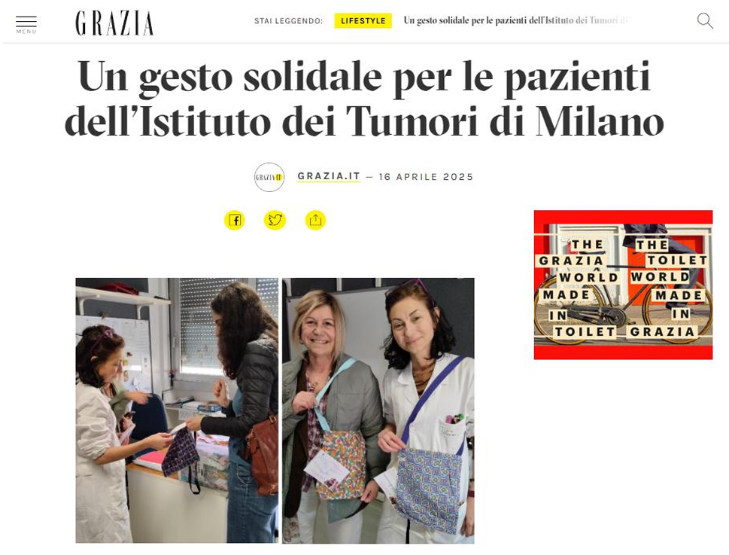

F, rivista pubblicata il 21 maggio 2025
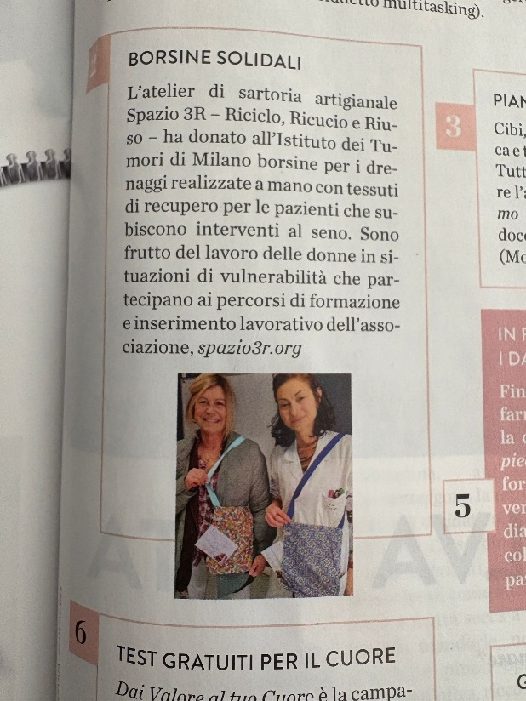

Corriere Della Sera
3 marzo 2025
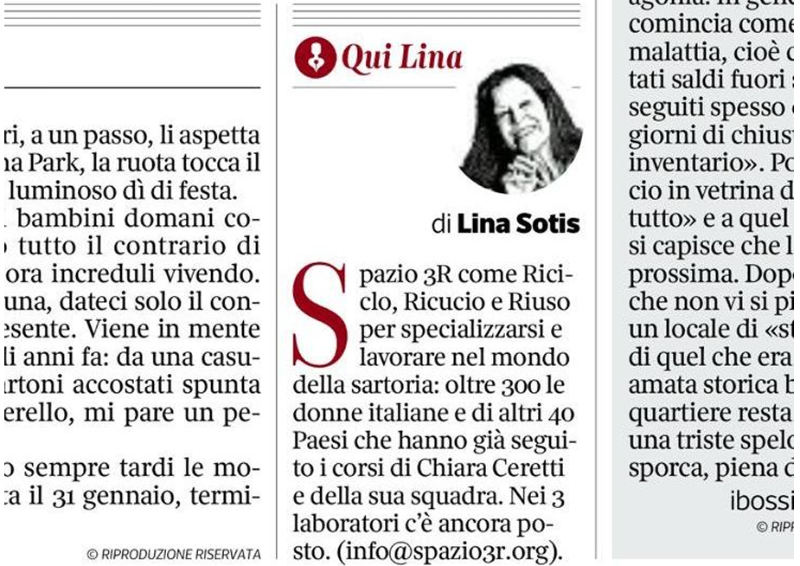

Design Weekend Magazine
Febbraio 2025
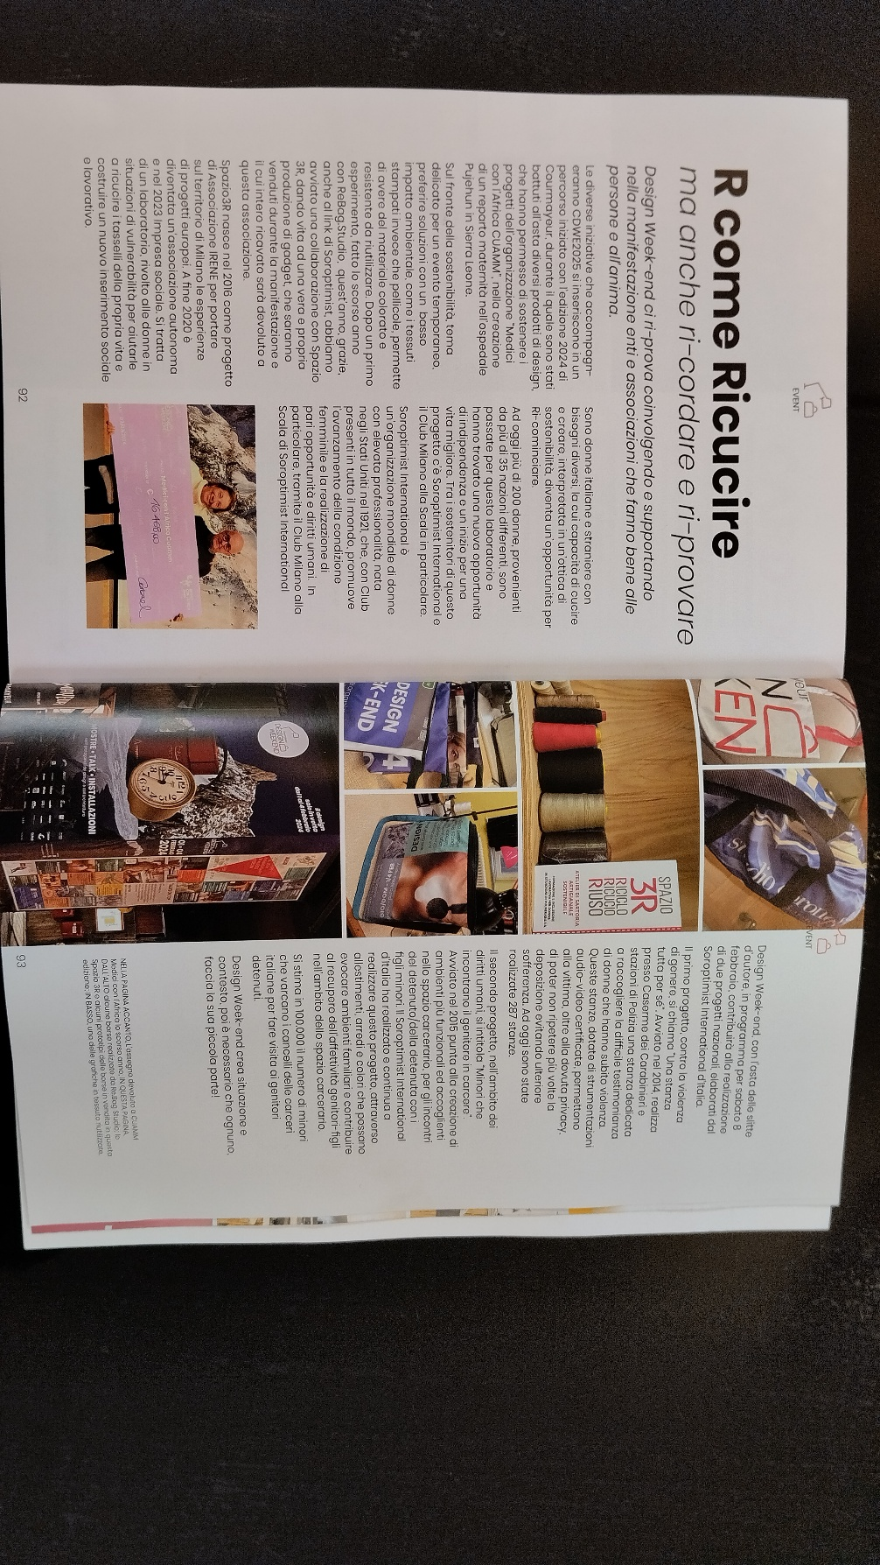

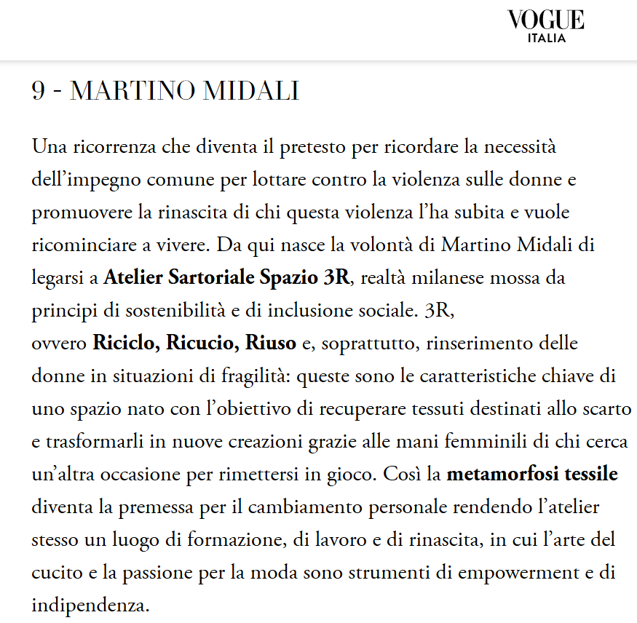
Le borse in collaborazione con Martino Midali in occasione della Giornata Internazionale per l'Eliminazione della Violenza contro le Donne
Vogue – 25 novembre 2024


Crisalide Press – 24 novembre 2024
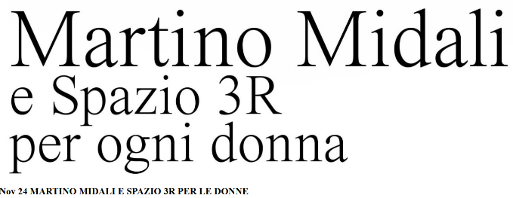

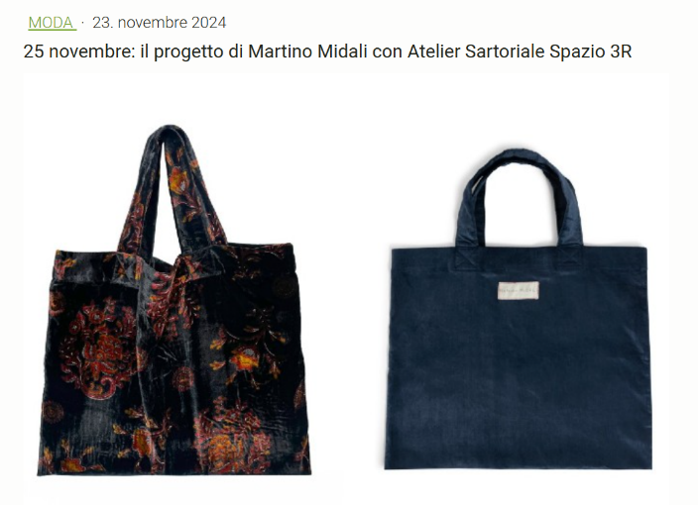
Pink and Chich – 23 novembre 2024

Vanity Fair – 23 novembre 2024
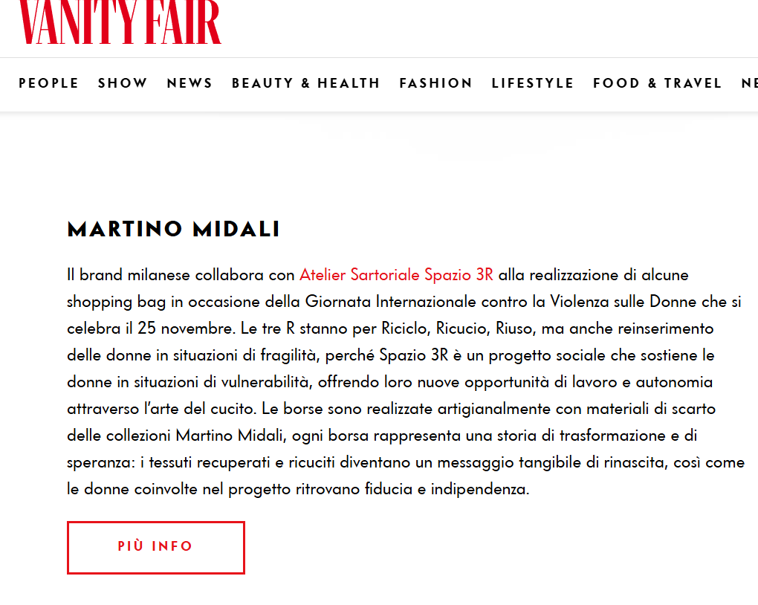
Premio Impresa e Lavoro
29 settembre 2024
TGR – edizione serale delle 19:30 del 29 settembre 2024
https://www.rainews.it/tgr/lombardia/notiziari/video/2024/09/TGR-Lombardia-del-29092024-ore1930-8eed6700-b6fd-44fc-9a17-6973813e070e.html (dal minuto 10.15 circa)
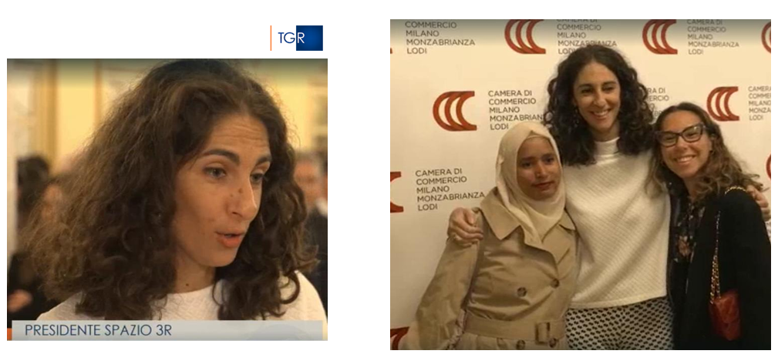
Corriere della Sera – 30 settembre 2024
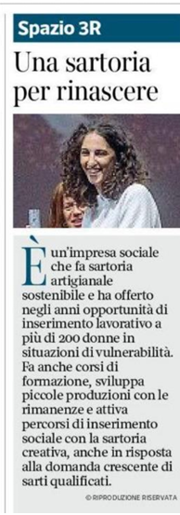

Il Giorno - 30 settembre 2024
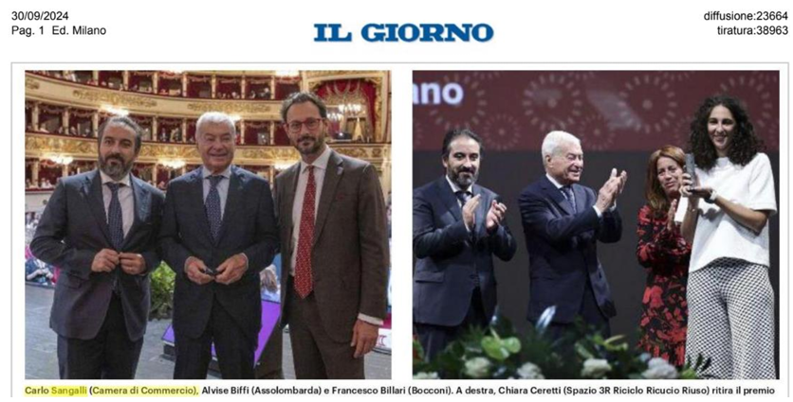

Il Giornale - 30 settembre 2024
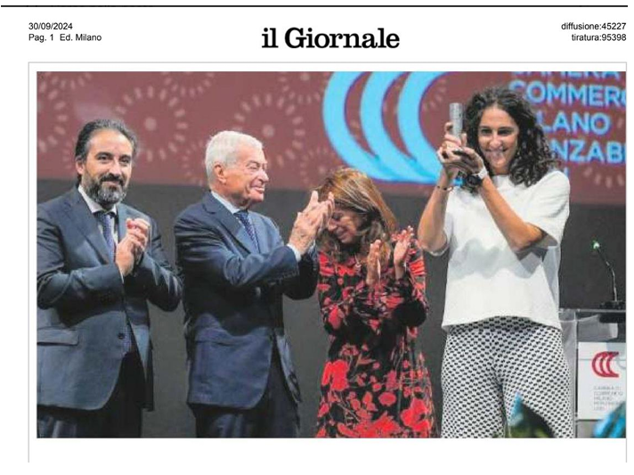

Imgpress - 29 settembre 2024: https://www.imgpress.it/attualita/alla-scala-il-premio-impresa-e-lavoro-della-camera-di-commerciodi-milano-monza-brianza-lodi-2/
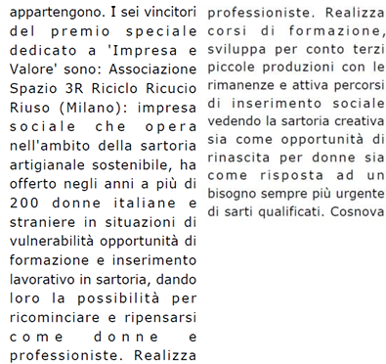
Politicamente corretto – 29 settembre 2024 https://www.politicamentecorretto.com/2024/09/29/alla-scala-il-premio-impresa-e-lavoro-dellacamera-di-commercio-di-milano-monza-brianza-lod...
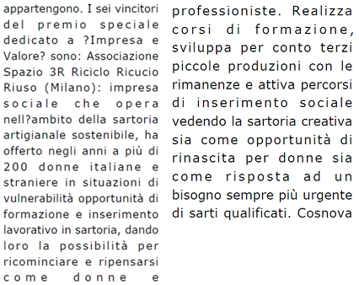
Inaugurazione del nuovo spazio in Ascanio Sforza 27
8 giugno 2024
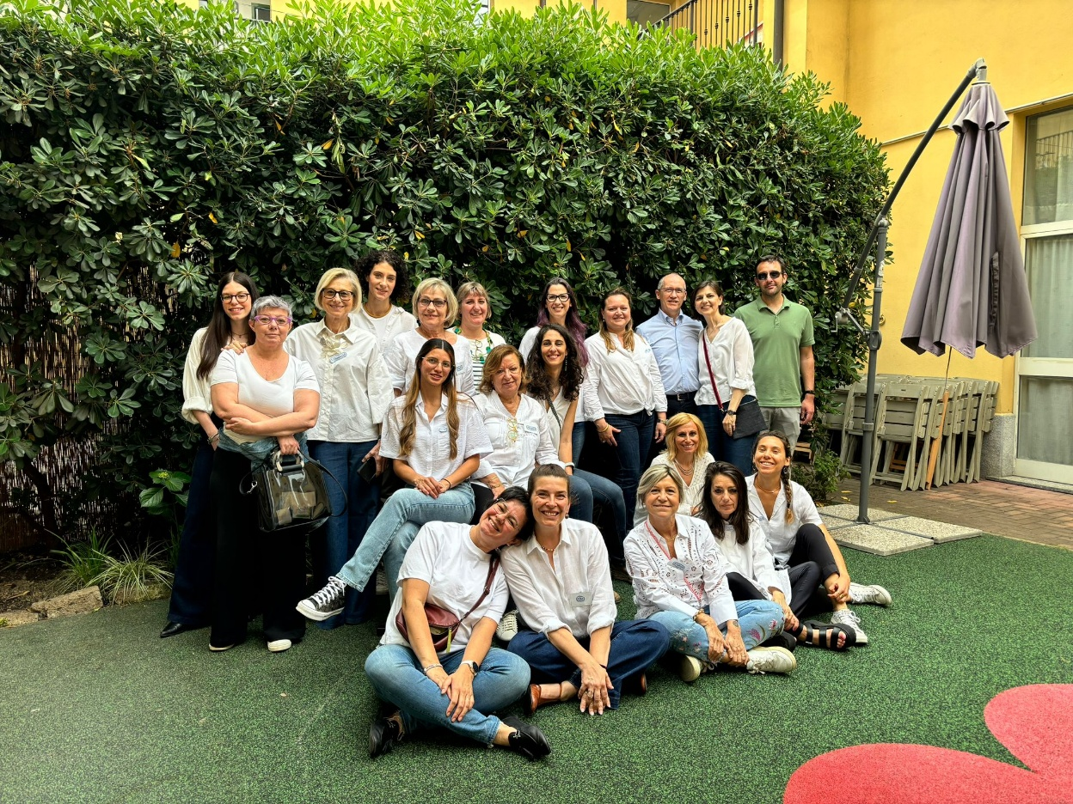

Il team di Spazio 3R
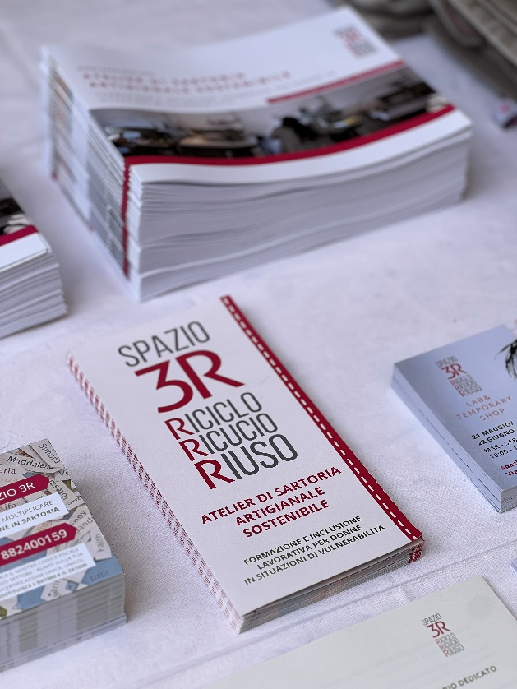

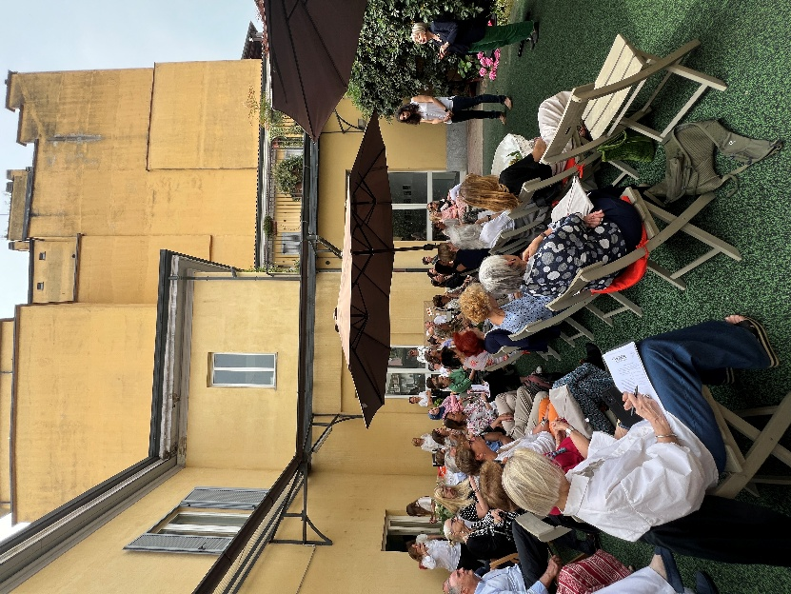

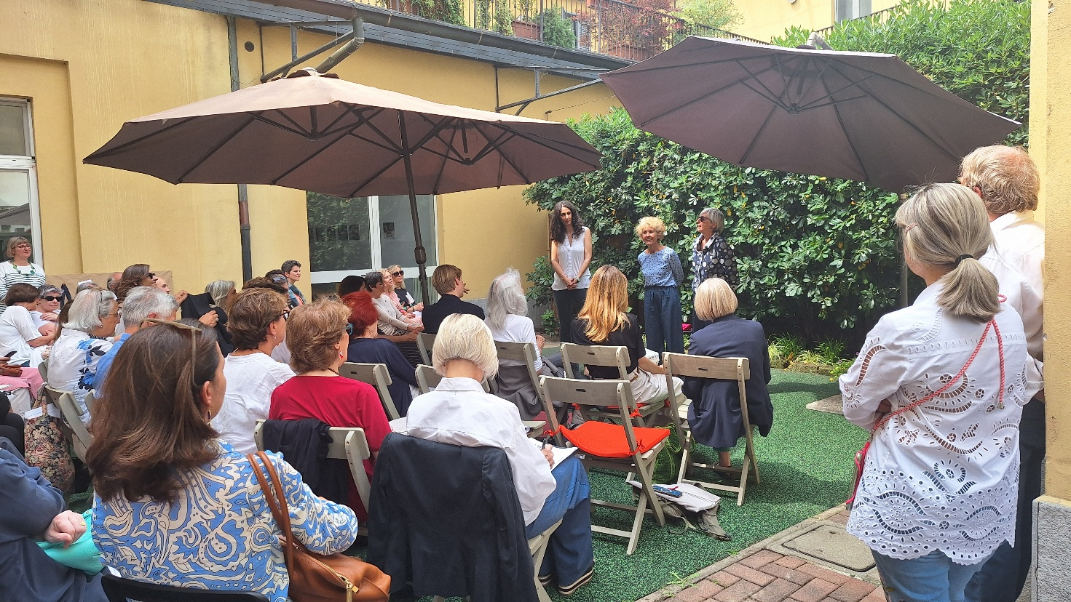
Diana De Marchi e Elena Lattuada per il Comune di Milano

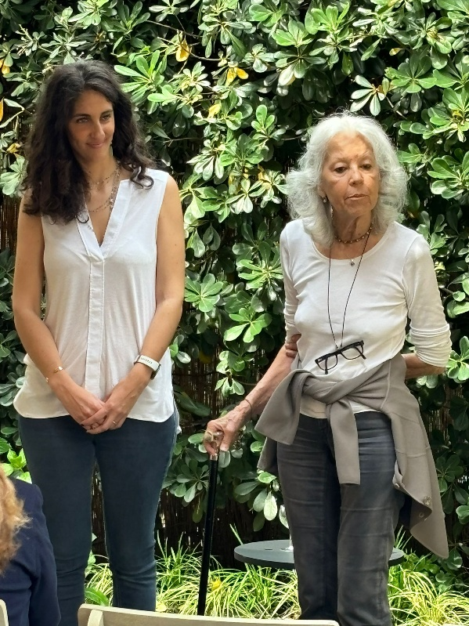
Gaia Trussardi per il “taglio” del nastro e Lina Sotis

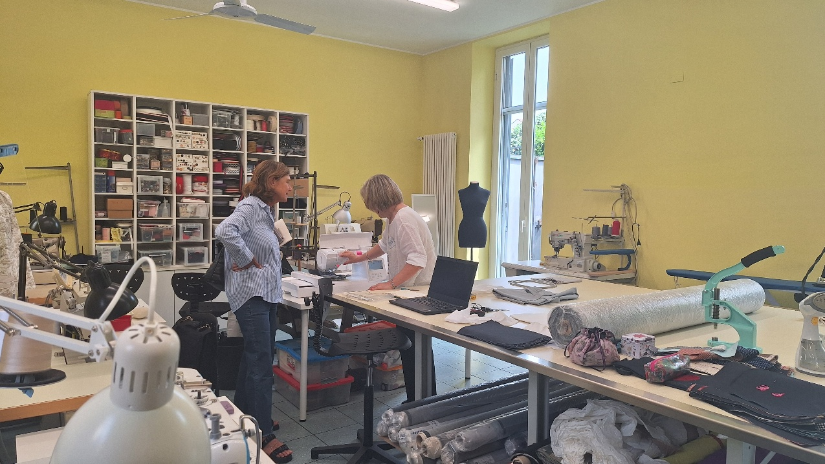
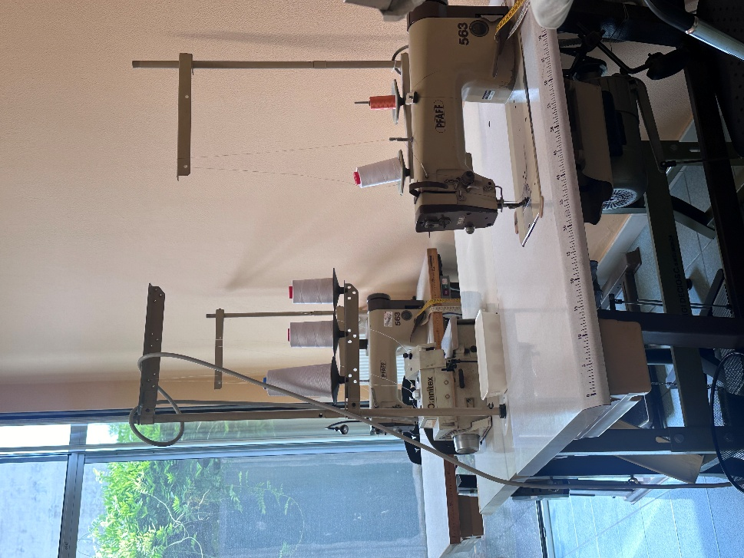
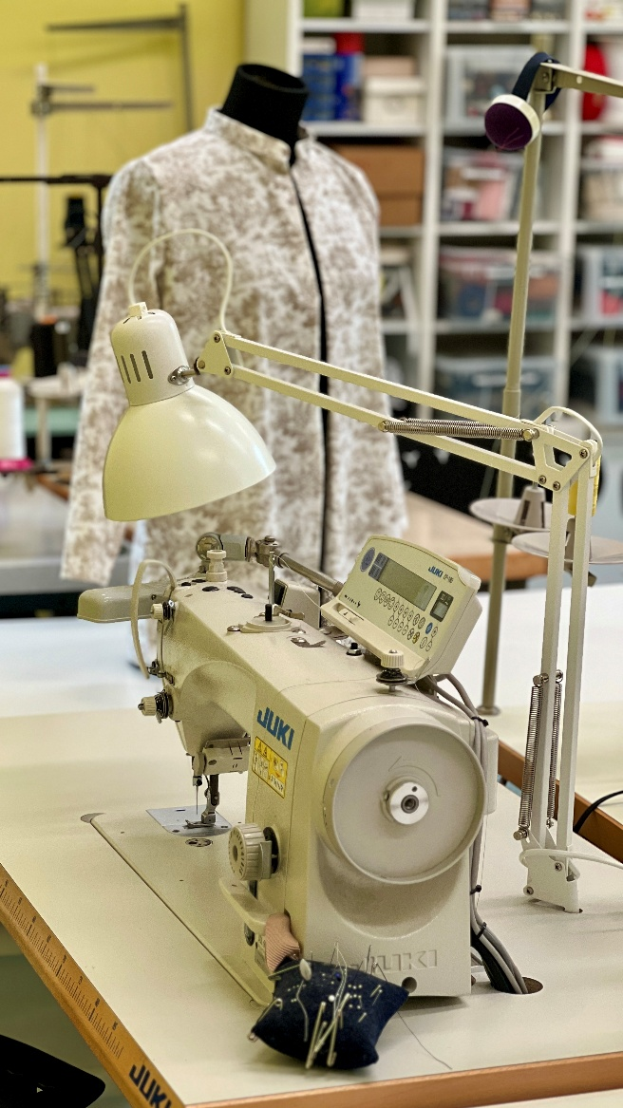

Rassegna stampa:
GRAZIA – 28/05/2024 https://www.grazia.it/moda/news-moda/spazio-3r-secondo-laboratorio-di formazione-in-sartoria-a-milano
IO DONNA – GIUGNO 2024 https://www.iodonna.it/moda/news/foto-racconto/capsule-inedite edizioni-limitate-nuovi-must-tutte-le-idee-shopping-moda-di-giugno-2024/?img=9
DONNA MODERNA – 5/06/2024 https://www.donnamoderna.com/green/riciclo/laboratorio sartoria-3r-sostenibilita-riciclo-riuso
IL SUD MILANO – 9/06/2024 https://www.ilsudmilano.it/2024/06/09/spazio-3r-riciclo-ricucio riuso-inaugurato-il-secondo-laboratorio-formativo-di-sartoria-a-milano-in-via-ascanio-sforza-75/
ALLEYOOP IL SOLE24ORE – 18/06/2024 https://alleyoop.ilsole24ore.com/2024/06/18/sartoria/
Trafiletto su Tuttomilano di Repubblica - Giovedì 6 giugno 2024
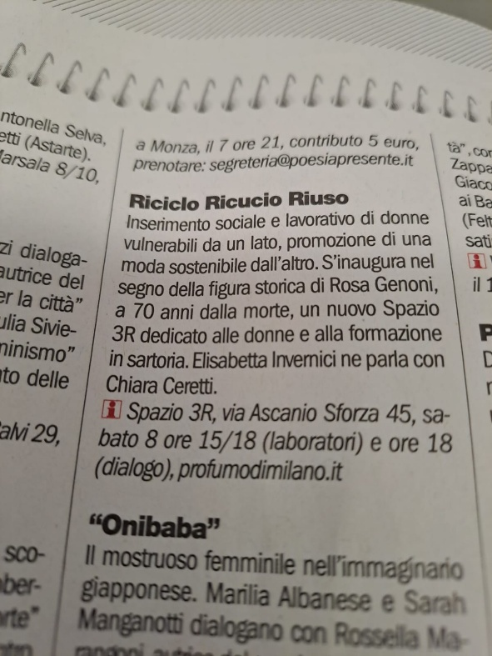

Articolo su F pag.55 – mercoledì 12 giugno 2024
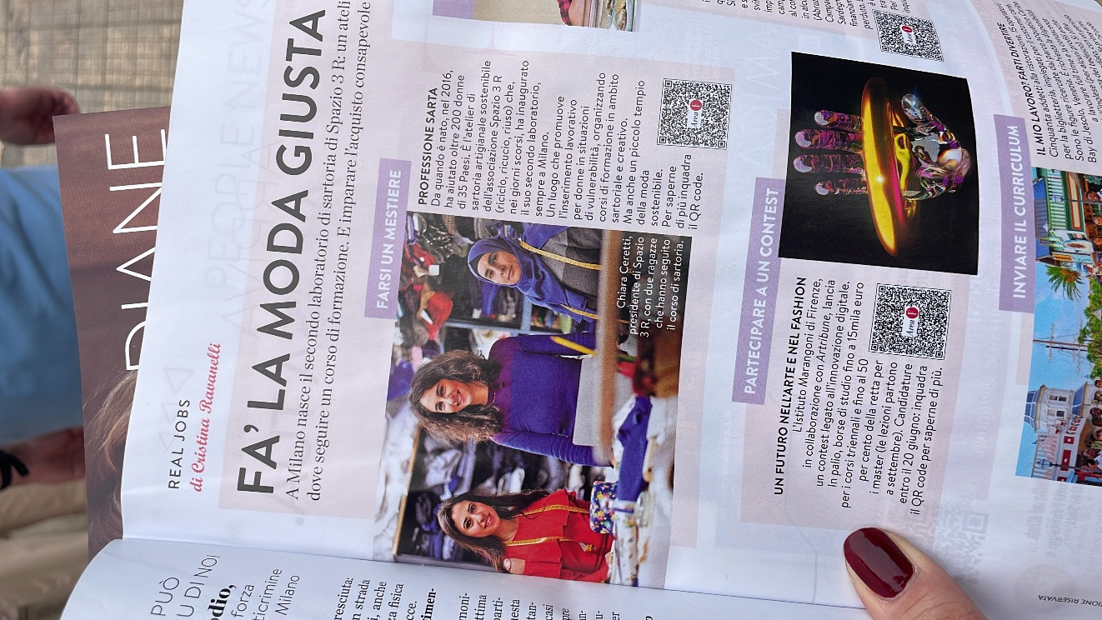


Rai 2 – Programma La Risposta Giusta
Sabato 26 Marzo 2022
